|  |  |
| --- | --- |
| Fecha | 2017/02/12 |
| Funcionalidad | AbmProductos |
| Tester | Marcelo Almeida |
| Cantidad de Casos | 1 a 5 |

# Objetivo

Verificar el correcto funcionamiento de la pantalla.

1_ Crear Producto (Visto en la prueba del documento CrearProducto)

2_ Modificación de los productos

3_ Ver el detalle de los producto

4_ Verificar la eliminación de los productos

# Campos y Descripción

**Campos del producto a verificar cuando se realice las modificaciones y al quitar el mismo de la base.**

**private** **int** idProducto;

**private** String nombreProducto;

**private** String idProveedor;

**private** **int** idFamilia;

**private** String urlFoto;

**private** **int** cantidadProducto;

**private** **float** precioIva;

**private** **float** precioSIva;

**private** String fechaIngreso;

**private** String fechaVencimiento;

**private** String Lote;

**private** String codBar;

**private** String descripcion;

# Casos

## Caso 1

Verificar que al dar de alta un producto mediante la pantalla AbmProductos se generen correctamente los campos:

Nombre Producto, Familia, Proveedor, Cantidad, Fecha de Ingreso, Fecha Vencimiento y la imagen.

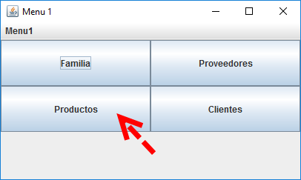

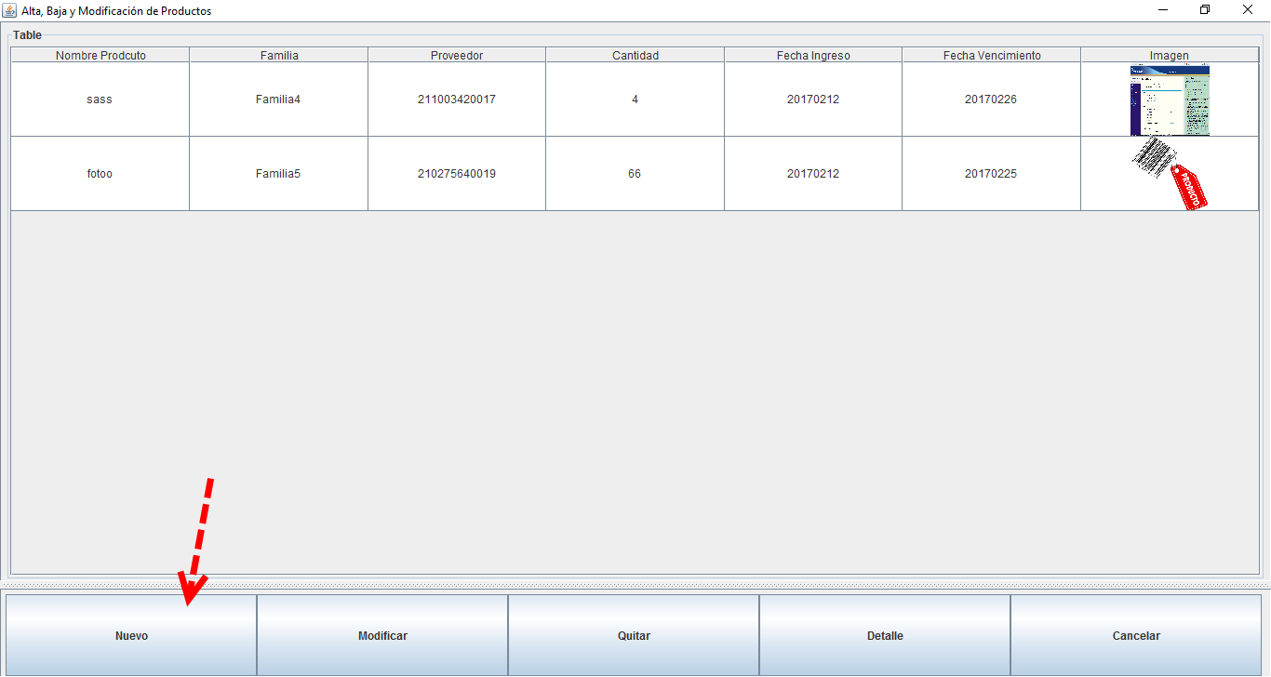

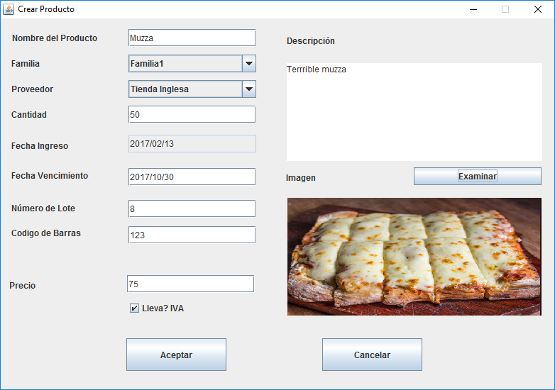

Ingreso los datos y presiono aceptar.

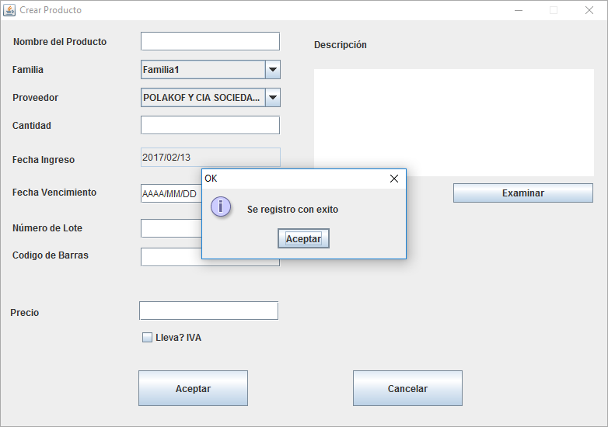

Presiono Aceptar y luego cancelar porque no voy a registrar ningun producto, este me despliega nuevamente la pantalla de AbmProductos.

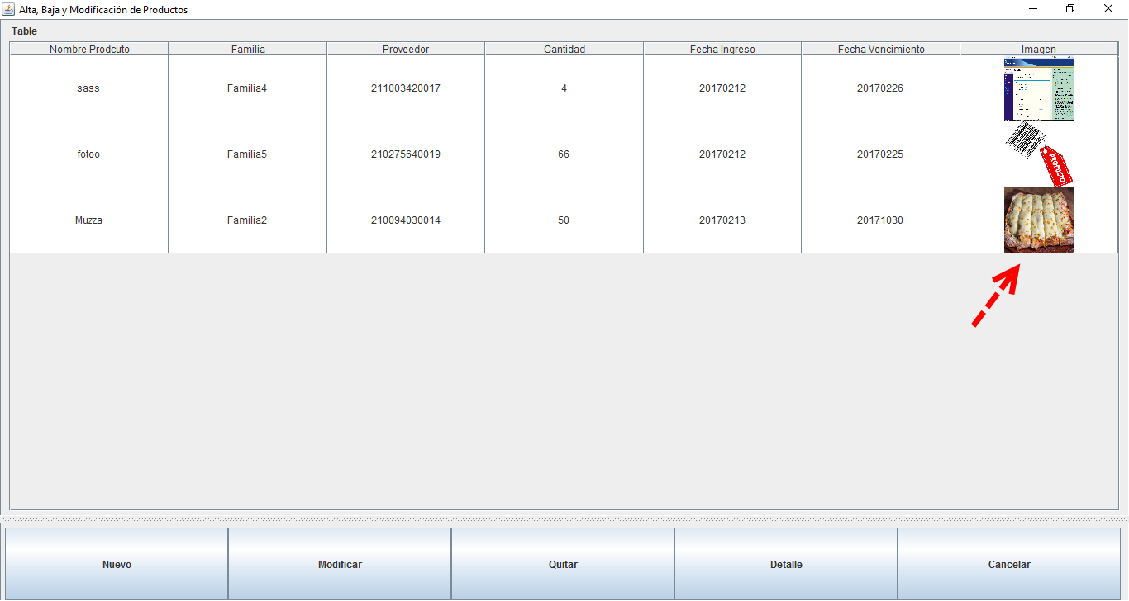

Vemos que ya actualizo la pantalla.

## Caso 1.2

Generar nuevamente un producto pero sin cargar ninguna imagen, este me tiene que traer una imagen por defecto.

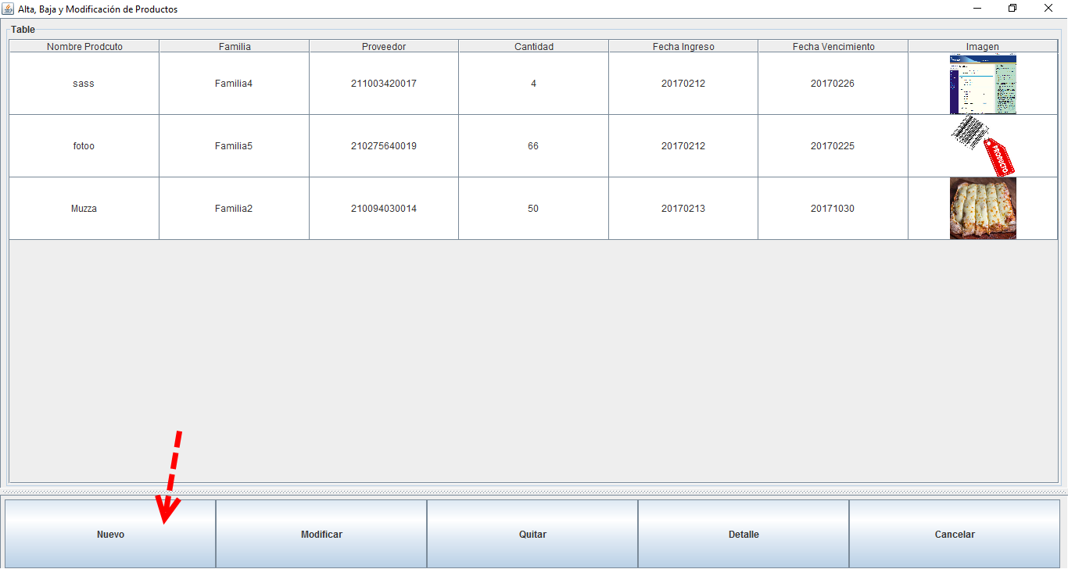

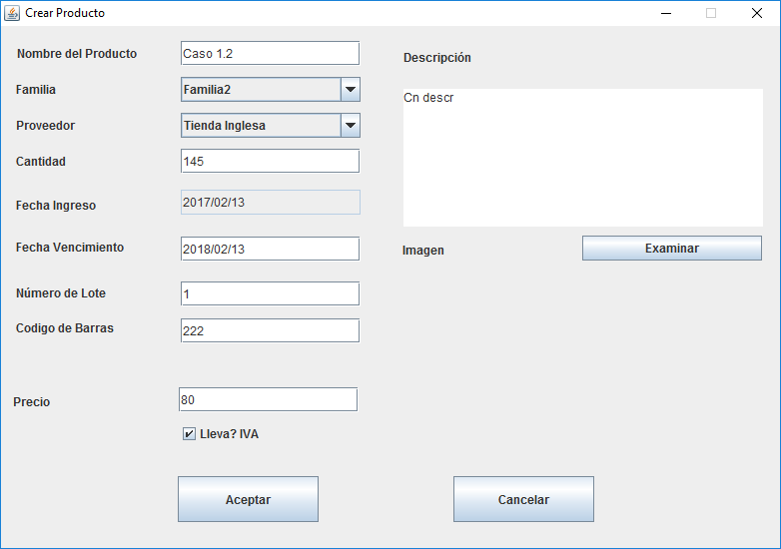



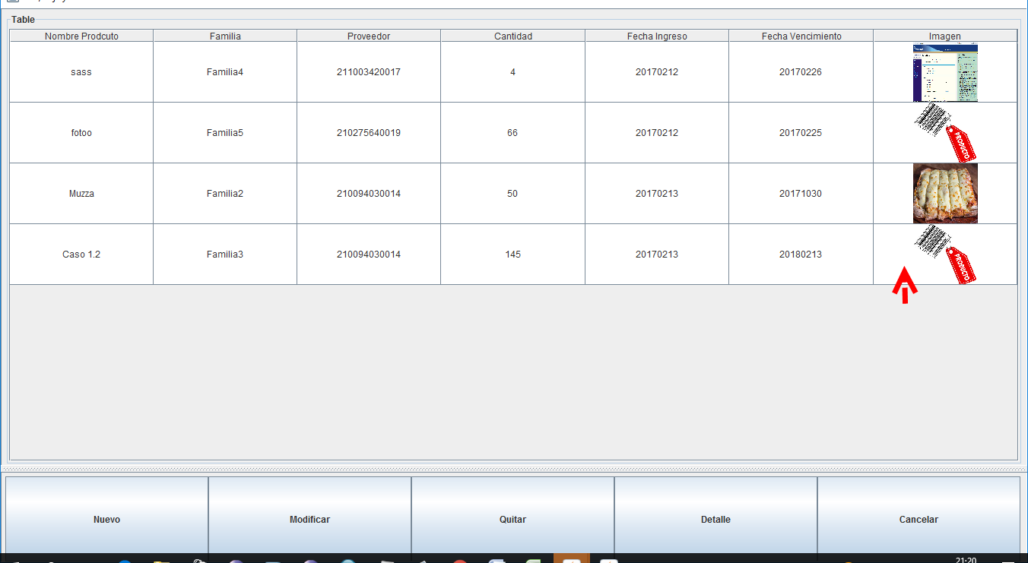

Resultado esperado correcto.

## Caso 2

Seleccionar un producto y presionar el botón Modificar, este nos despliega una nueva pantalla con los datos del producto seleccionado. Cambiar los datos del producto y verificar que quede correctamente impactados en la base.

También contemplar que una vez que se de la modificación en la pantalla de AbmProductos quede impactado la modificación.

Seleccionaremos el producto del Caso 1.2 para modificar.

### Base Antes Tabla Productos





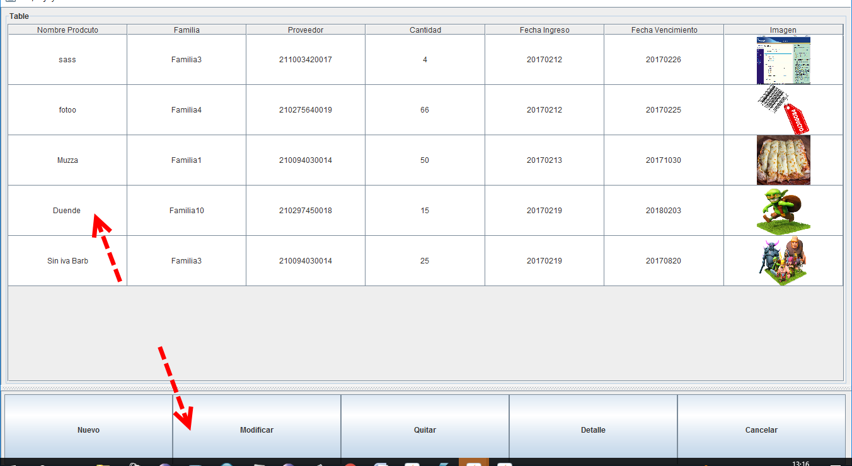

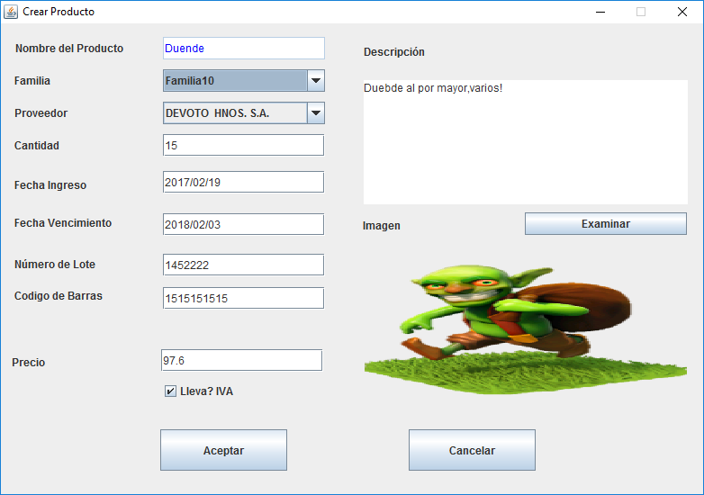

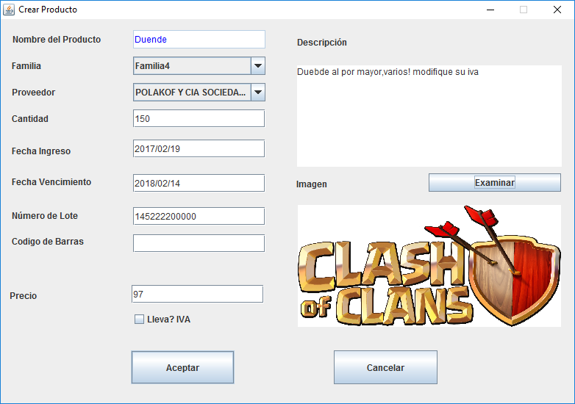

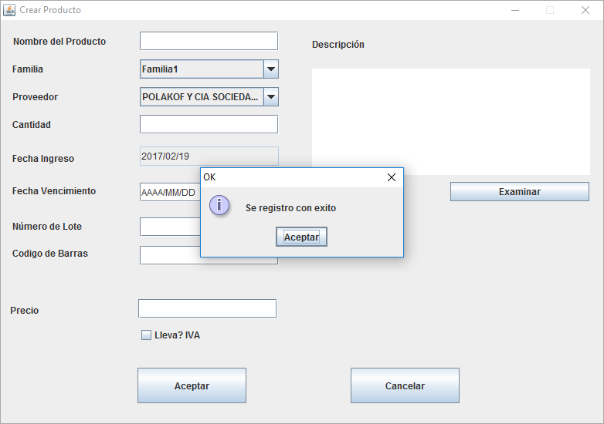



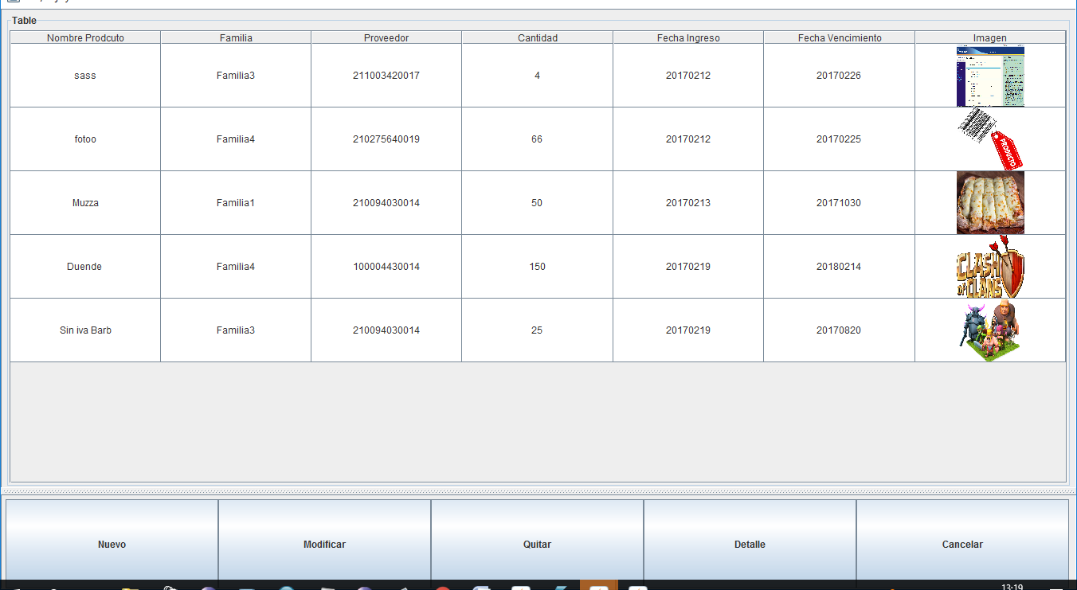

## Caso 3

Verificar el detalle de algunos de los productos y ver que sea lo mismo que vemos en base. Ver un producto que no haya sido modificado.





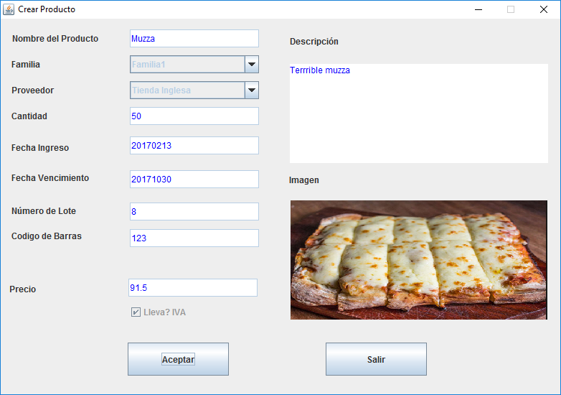

## Caso 4

Verificar el detalle de algunos de los productos y ver que sea lo mismo que vemos en base. Ver un producto que haya sido modificado.

Veremos el producto modificado en el caso 2.



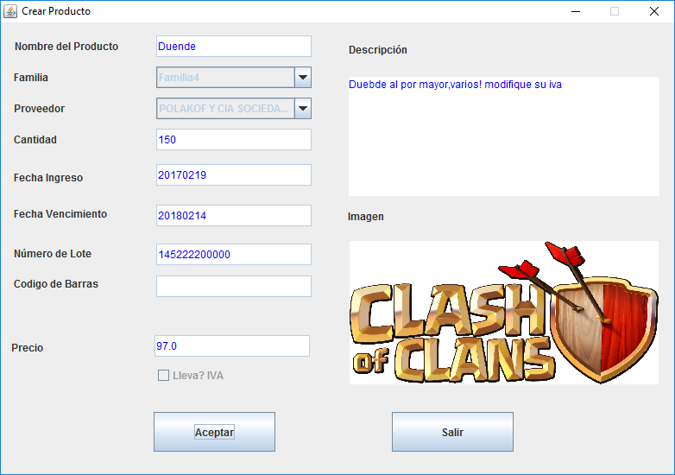

## Caso 5

Tomar unos de los productos y presionar el botón quitar. Verificar que quede borrado en la base.

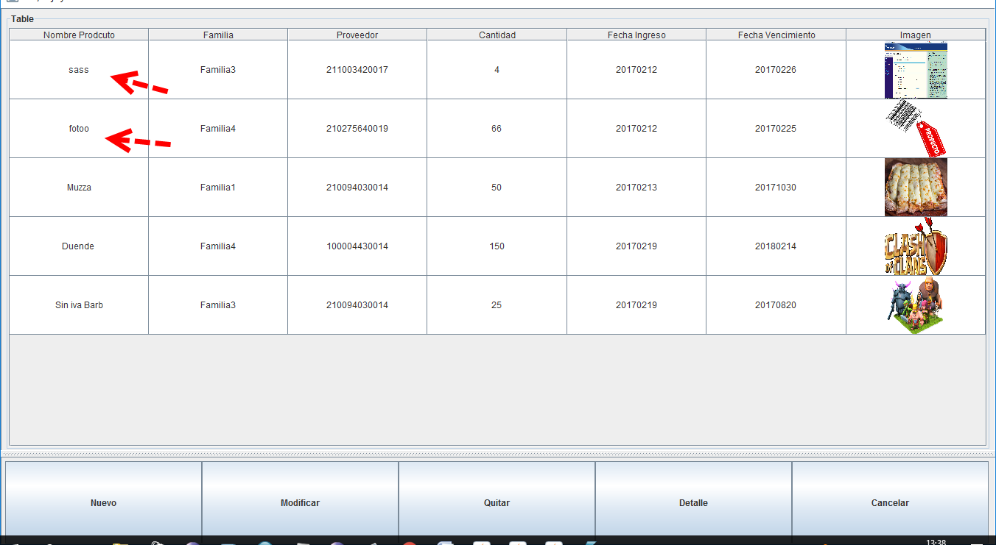

Vamos a quitar los dos primeros. Primero el de nombre Fotoo y luego el sass.

